KVITSØY KOMMUNE
Kvitsøy barnehage
4180 KVITSØY

HOVEDOPPTAK VED KVITSØY BARNEHAGE

Det er klart for andre hovedopptak 2017, med søknadsfrist
- NOVEMBER.

Dette gjelder barn som ønsker plass fra januar, eller våren 2018.

Barn som allerede har plass, men ønsker endring i oppholdstid, kan melde dette til barnehagen innen oppsatt søknadsfrist.

Søknadsskjema og reglement kan fås i barnehagen, eller på kommunens hjemmeside. Signert søknadsskjema sendes/leveres til barnehagen eller mona.bjorsvik@kvitsoy.kommune.no innen oppsatt søknadsfrist.
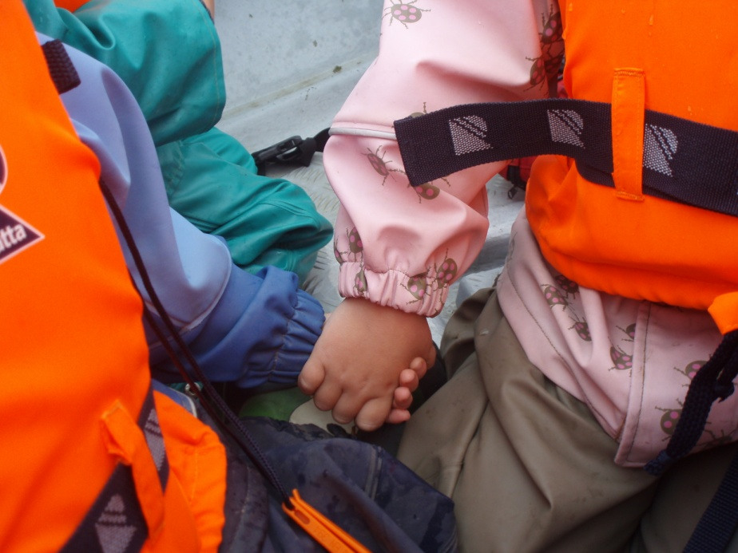

KVITSØY KOMMUNE

Kvitsøy barnehage
4180 KVITSØY

SØKNADSSKJEMA FOR KVITSØY BARNEHAGE

 | Mandag | Tirsdag | Onsdag | Torsdag | Fredag
Alternativ 1, 48,75 time
Alternativ 2, 24,5 time
Alternativ 3, 19 timer
Alternativ 1: Hel plass 100 %, Barnehagen er åpen kl 0630-1615.
Alternativ 2: 24,5 timer fordelt på maksimum 3 dager. Barnet kan komme fra kl 0800. Skriv da ønsket klokkeslett i rubrikkene.
Alternativ 3 gjelder kun for ettåringer som mottar kontantstøtte. Barnet kan komme fra kl 0800. Skriv da ønsket klokkeslett i rubrikkene.

Barnets navn:
Pers nr:
Adresse:
Allergi/særskilte behov:
Barnets foreldre/foresatte: | Navn:
 | Pers nr:
 | Mobil tlf: |  | Tlf arbeid:
 | E-post:
 | Navn:
 | Pers nr:
 | Mobil tlf: |  | Tlf arbeid:
 | E-post:
Ønsket oppstart:
Har barnet søsken i SFO, navn på søsken:
Dato og underskrift:

GJELDENEDE PRISER:
Timer/uke | inntil 24,5 t/u | inntil 48,75 t/u
Pris/mnd | 1635,- | 2730,-
Mat/mnd | 250,- | 300,-

Det gis moderasjon for søsken, også på tvers barnehage/SFO, samt ved dokumentert samlet bruttoinntekt under 3 G og 6G, se reglement.

SØKNADSFRIST: 1. MARS OG 1. NOVEMBER

